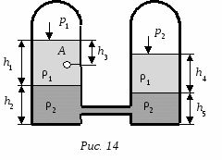
Задачи 1–10. Определить абсолютное р_{Аабс} и избыточное р_{Аизб} (или вакуумметрическое р_{Авак}) давление в точке А (рис. 14) и одну из пропущенных величин в табл. 6, если остальные величины заданы. Налитые в резервуары жидкости с плотностями ρ₁ и ρ₂ не смешиваются и находятся в состоянии покоя. Значение давления дано в атмосферах, принять атмосферное давление р_{а} = 1атм = 101325Па.
Таблица 6
№  задачи | р₁,  атм | р₂,  атм | h₁,  м | h₂,  м | h₃,  м | h₄,  м | h₅,  м | ρ₁,  кг/м³ | ρ₂,  кг/м³
1 | р_{а} | р_{абс} = 1,3 | 3 | ? | 2 | 4 | 1 | 800 | 1000
2 | р_{изб} = 0,2 | р_{а} | ? | 4 | 7 | 2 | 8 | 1000 | 1200
3 | р_{абс} = 1,5 | р_{а} | 4 | ? | 2 | 6 | 5 | 900 | 1000
4 | р_{абс} = 0,5 | р_{а} | 8 | 3 | 3 | ? | 2 | 750 | 1000
5 | ? | р_{а} | 4 | 3 | 1 | 2 | 3 | 700 | 1000
6 | р_{абс} = 0,3 | ? | 6 | 2 | 3 | 4 | 2 | 900 | 1000
7 | ? | р_{а} | 4 | 1 | 2 | 2 | 3 | 800 | 1100
9 | р_{изб} = 0,2 | ? | 2 | 3 | 1 | 1 | 4 | 950 | 1200
9 | р_{изб} = 0,2 | р_{вак} = 0,1 | 4 | 3 | 6 | ? | 4 | 750 | 900
10 | р_{абс} = 1,2 | р_{изб} = 0,3 | ? | 3 | 1 | 2 | 2 | 1000 | 1200

Решить задачу №5
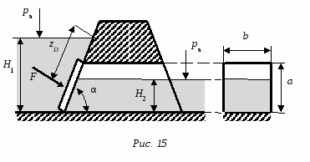
Задачи 11–20. Определить по данным табл. 7 равнодействующую силу избыточного давления воды на плоский затвор (рис. 15), перекрывающий отверстие трубы. Определить координату точки приложения силы давления воды ZD на указанную сторону затвора
Таблица 7
№  задачи | H₁, м | H₂, м | α, град | Форма  сечения трубы | Размеры  сечения  трубы | Сторона  затвора
11 | 5 | 1 | 90 | Прямоугольник | a = 1,5; b = 1 | Правая
12 | 5 | 2 | 45 | то же | a = 1; b = 1 | Левая
13 | 5 | 0 | 45 | то же | a = 1,5; b = 1 | Левая
14 | 4 | 0 | 60 | — ″ — | a = 2; b = 1 | Левая
15 | 5 | 0 | 90 | Круг диаметраd | d = 1,5 | Левая
16 | 4 | 1 | 90 | то же | d = 2 | Правая
17 | 4 | 3 | 90 | то же | d = 2 | Правая
18 | 4 | 2 | 90 | — ″ — | d = 2 | Правая
19 | 4 | 1 | 45 | Треугольник | a = 2; b = 1 | Правая
20 | 5 | 1 | 60 | то же | a = 2; b = 2 | Левая

Решить задачу №20

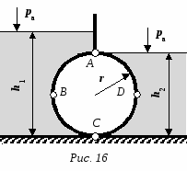
Задачи 21–30. По данным табл. 8 и рис. 16 определить равнодействующую сил избыточного давления на 1 погонный метр (нормально к плоскости чертежа) указанной в таблице поверхности. Найти угол наклона линии действия сил избыточного давления воды на поверхность. В расчетах принять r = 1м.

№  задачи | Поверх-ность | h_{1,М} | h_{2,М} | №  задачи | Поверх-ность | h_{1,М} | h_{2,М}
21 | АВС | 3 | 0 | 26 | ВС | 3 | 1
22 | АВ | 2 | 0 | 27 | ВС | 1 | 0
23 | ВС | 2 | 0 | 28 | ВСД | 1 | 1
24 | АВС | 3 | 1 | 29 | СДА | 1 | 2
25 | АВ | 3 | 1 | 30 | ДА | 0 | 2

Решить задачу №28

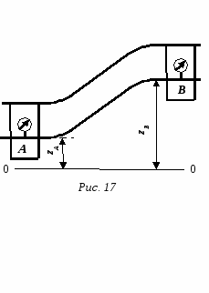
Задачи 31–40. На напорном водоводе постоянного диаметра в водопроводных колодцах А и В, расположенных на расстоянии друг от друга, установлены манометры М_{А} и М_{В} (рис. 17), показывающие давление р_{A} и р_{B}. Гидравлический уклон равен I, пьезометрический I_{п}. Высота колодцев z_{А} и z_{В}. Пользуясь данными табл. 9, определите величины, отмеченные в ней знаком вопроса.
Таблица 9

№  задачи | z_{A}  м | z_{В}  м | р_{А}  кПа | р_{В}  кПа | 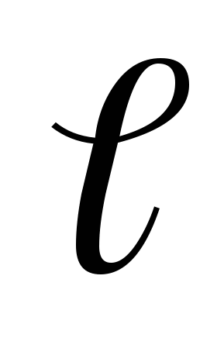  км | I | I_{п} | Направление  течения
31 | 43 | 50 | 510 | 500 | 1,1 | ? | - | ?
32 | 62 | 80 | 380 | 250 | 2,1 | - | ? | ?
33 | 110 | 120 | 470 | 400 | 1,8 | ? | - | ?
34 | 115 | 120 | 416 | ? | 1,5 | - | 0,002 | От А к В
35 | 80 | ? | 420 | 386 | 2 | - | 0,001 | От А к В
36 | 23 | 10 | ? | 400 | 0,5 | - | 0,002 | От В к А
37 | 30 | ? | 400 | 300 | 1,0 | - | 0,003 | От В к А
38 | 87 | 50 | 200 | 350 | 2,2 | ? | - | ?
39 | 95 | 110 | 500 | ? | 1,5 | - | 0,001 | От А к В
40 | 93 | 95 | ? | 320 | 1,6 | - | 0,003 | От А к В

Решить задачу №34

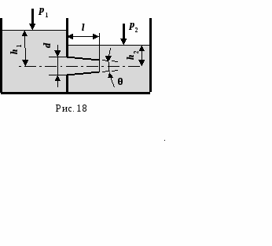
Задачи 41–50. Определите расход воды, протекающей через насадок (рис. 18) по данным табл. 10. Во всех вариантах задан диаметр выходного сечения d = 30 мм. Значение давления дано в атмосферах, р_{а} = 1атм = 101325Па.
Таблица 10

№ задачи | Тип насадка | h₁, м | h_{2,}м | θ,град | р₁, атм | р₂, атм
41 | Цилиндр | 2 | 6 | 0 | р_{а} | р_{изб} = 0,2
42 | Цилиндр | 6 | – | 0 | р_{а} | р_{абс} = 1,2
43 | Цилиндр | 7 | – | 0 | р_{вак} = 0,3 | р_{а}
44 | Цилиндр | 2 | 8 | 0 | р_{изб} = 0,2 | р_{а}
45 | Цилиндр | 9 | 2 | 0 | р_{изб} = 0,2 | р_{а}
46 | Сходящийся конус | 10 | 2 | 13° | р_{а} | р_{а}
47 | Сходящийся конус | 16 | – | 13° | р_{а} | р_{изб} = 0,7
48 | Расходящийся конус | 2 | - | 8^{о} | р_{абс}=1,2 | р_{а}
49 | Расходящийся конус | 9 | 5 | 8^{о} | р_{а} | р_{а}
50 | Расходящийся конус | 12 | - | 8^{о} | р_{а} | р_{вак}=0,2

Решить задачу №48

